INDICAÇÃO Nº 04749/2013

Sugere ao Poder Executivo Municipal limpeza e roçagem de mato em área pública, na Rua Noruega, próximo ao número 1978, no bairro Jardim Europa.

**INDICA** ao Senhor Prefeito Municipal, na forma regimental, determinar ao setor competente que tome providências no sentido de proceder à limpeza e roçagem de mato, em área pública, na Rua Noruega, próximo ao número 1978, no bairro Jardim Europa.

**Justificativa:**

Conforme visita realizada, este vereador pôde constatar que a área mencionada encontra-se com grande quantidade de lixo e mato alto. Necessita de providências urgentes.

Plenário “Dr. Tancredo Neves”, em 22 de agosto de 2013.

**ADEMIR DA SILVA**

-Vereador-

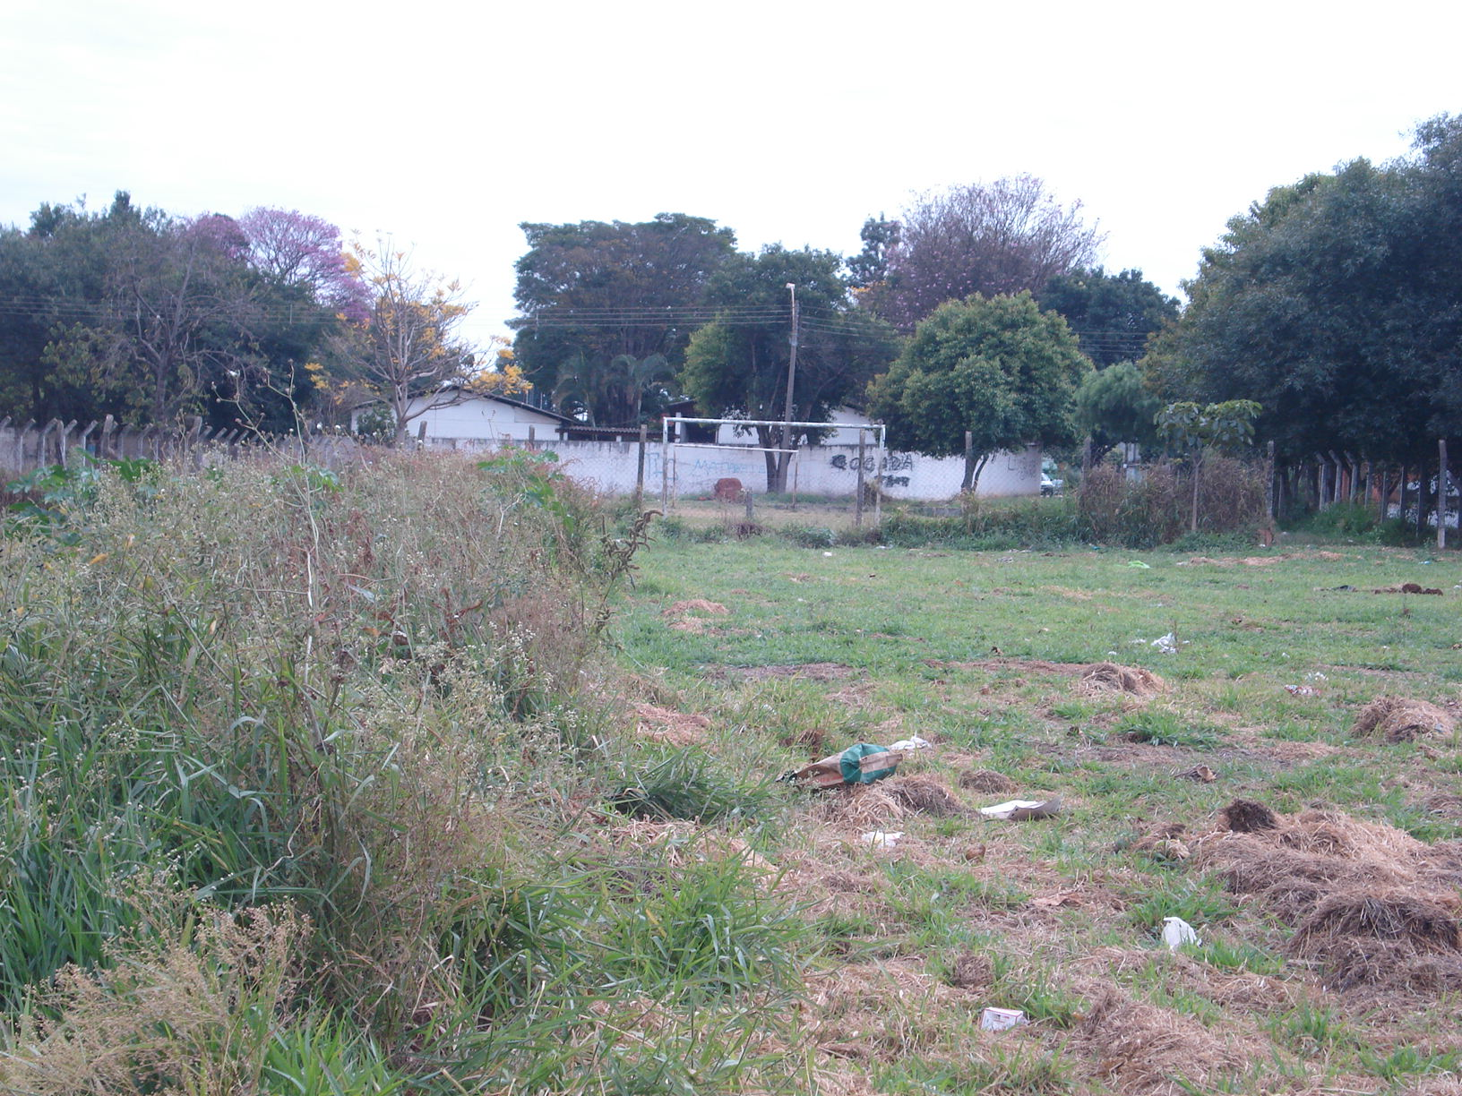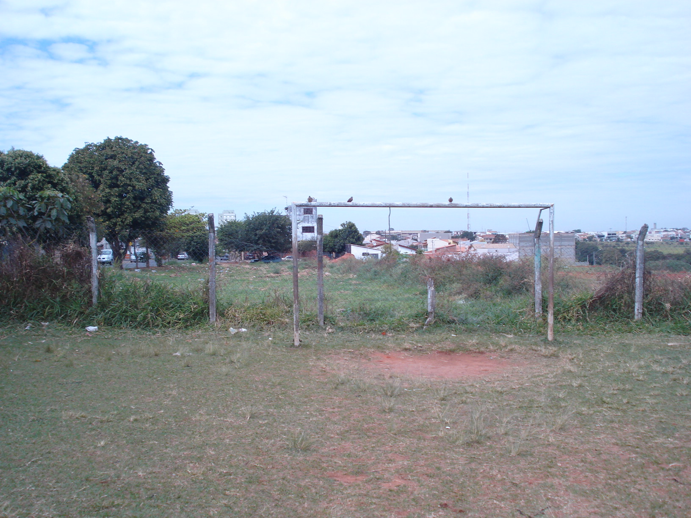

Limpeza e roçagem de mato em área pública, na Rua Noruega, próximo ao número 1978, no bairro Jardim Europa.

**ADEMIR DA SILVA**

-Vereador-